ТРАДИЦИОННЫЕ И НЕТРАДИЦИОННЫЕ ПАЛЬЧИКОВЫЕ ГИМНАСТИКИ

Чесная Елена Олеговна,
учитель-логопед МБДОУ детский сад № 385,
Россия, г. Екатеринбург miss.chesnaia2014@yandex.ru

Аннотация. В статье рассказывается о традиционных и нетрадиционных пальчиковых гимнастиках, применяемых в работе с детьми дошкольного возраста. Пальчиковая гимнастика приводит не только к усилению согласованной деятельности речевых зон, что стимулирует развитие речи, но и вызывает у детей оживление, эмоциональный подъем.
Ключевые слова. Мелкая моторика, речь, гимнастика, стихи, звукопроизношение, тренинг.

В различных педагогических источниках «мелкая моторика» определяется как ловкость рук, способность выполнять мелкие и точные движения кистями и пальцами рук. В работе с дошкольниками наблюдается закономерность: дети, легко справляющиеся с заданиями на проверку разнообразия движений пальцев, чаще имеют развитие речи в пределах возрастной нормы, а дети с нескоординированными, неточными и неловкими движениями пальцев и рук чаще имеют проблемы со звукопроизношением и речью в целом.
Возникает необходимость развития мелкой моторики на коррекционных занятиях и, чаще всего, педагог использует пальчиковую гимнастику.
Пальчиковая гимнастика приводит не только к усилению согласованной деятельности речевых зон, что стимулирует развитие речи, но и вызывает у детей оживление, эмоциональный подъем. Ребенок учится концентрировать своё внимание и правильно его распределять, развивается память, воображение и фантазия.
Представляю вниманию педагогов авторские пальчиковые гимнастики, когда взрослый читает стихотворение, а дети в это время выполняют определённые движения руками (вместе с педагогом или самостоятельно).

КОТ ПОСТРОИЛ НОВЫЙ ДОМ, НЕ ОДИН ЖИТЬ БУДЕТ В НЕМ.
ПОЗОВЁТ КРАСОТКУ-КОШКУ, ПЕТУШКА, СОБАЧКУ ПРОШКУ,
ПЯТЬ ЗАЙЧАТ И ПЯТЬ МЫШАТ. НОВОСЕЛЬЕ У ЗВЕРЯТ.
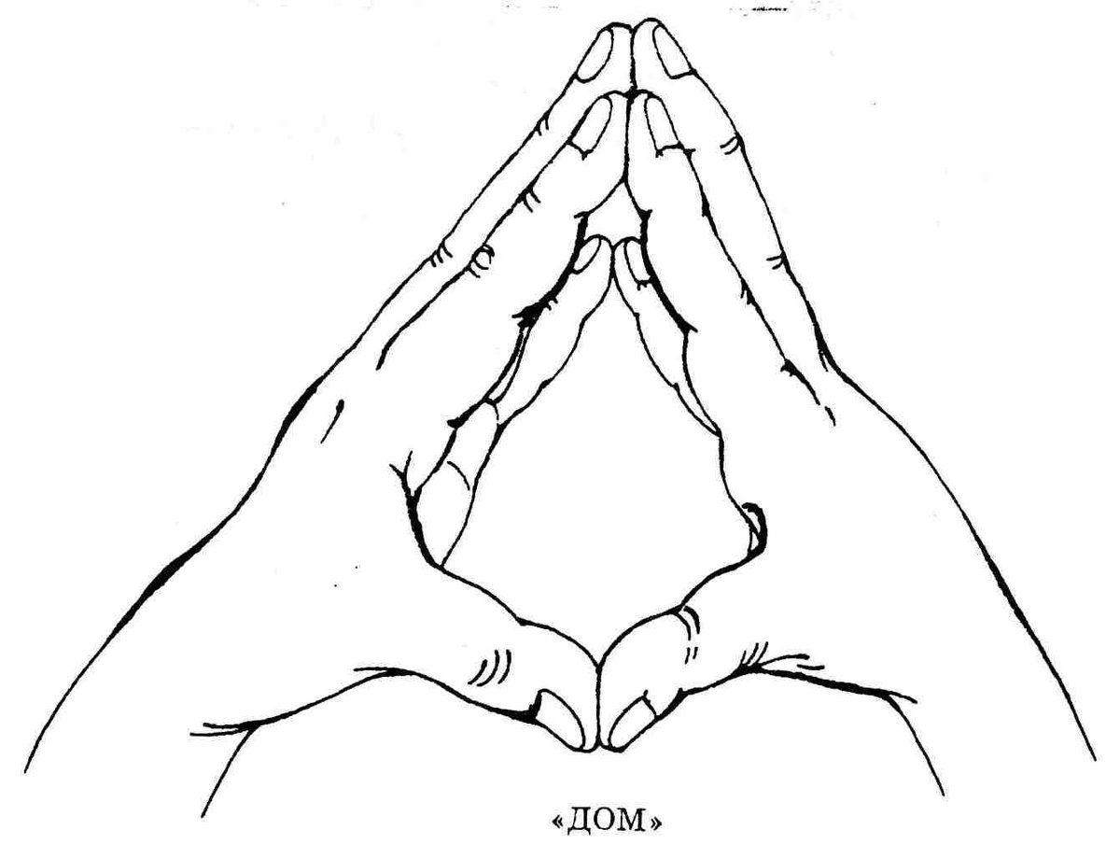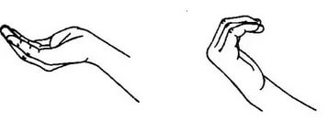
дом зовём кошку
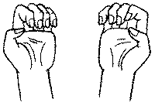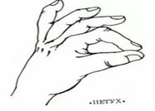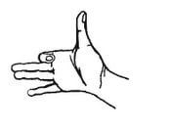
кошка петушок собачка
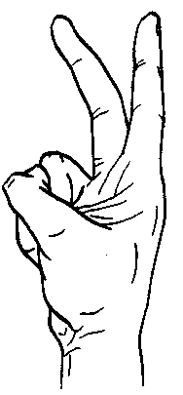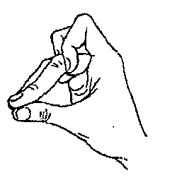
пять зайчат пять мышат новоселье
ЭТО ЧИСТАЯ РЕКА. ЭТО В НЕБЕ ОБЛАКА.
ЭТО ДОЖДИК ПРОЛИВНОЙ. СОЛНЫШКО НАД ГОЛОВОЙ.
ЭТО РАДУГА-КРАСА УДИВЛЯЕТ НЕБЕСА.
ПОЛЮБУЙСЯ, ПОДИВИСЬ, ДА НА ЛОДОЧКУ САДИСЬ.
НЕ СПЕША ПЛЫВИ ТУДА, ГДЕ ЖИВУТ ТВОИ ДРУЗЬЯ.
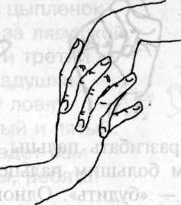
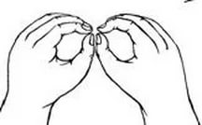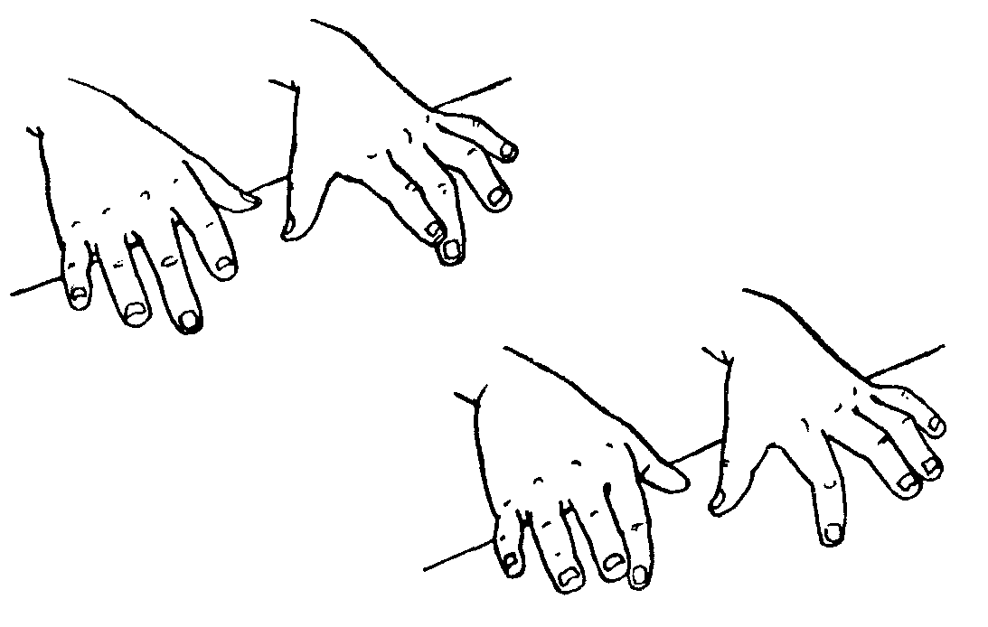
река облака дождик
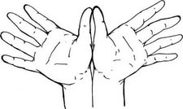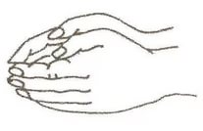
солнышко радуга лодочка

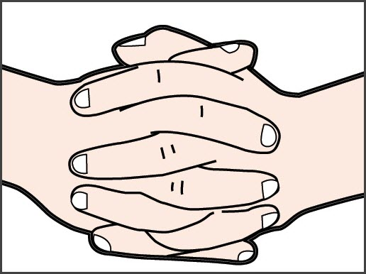
Дружба
ЧТО УМЕЮТ НАШИ РУЧКИ? ЧТО УМЕЮТ ПАЛЬЧИКИ?
МОГУТ МУРКОЙ СТАТЬ И ЖУЧКОЙ И ПУШИСТЫМ ЗАЙЧИКОМ.
ЭТО НЕБО, ВОТ ЗЕМЛЯ. ЭТО ДОМ, ЗАБОР, РЕКА.
ЭТО МОСТИК ЧЕРЕЗ РЕЧКУ. ВОТ СМЕШНЫЕ ЧЕЛОВЕЧКИ.
ПО МОСТУ, СМЕЯСЬ, БЕГУТ К ДОМИКУ НА БЕРЕГУ.
В ДОМЕ ПАЛЬЦЫ-ЧЕЛОВЕЧКИ ЛЯГУТ СПАТЬ У ТЁПЛОЙ ПЕЧКИ.
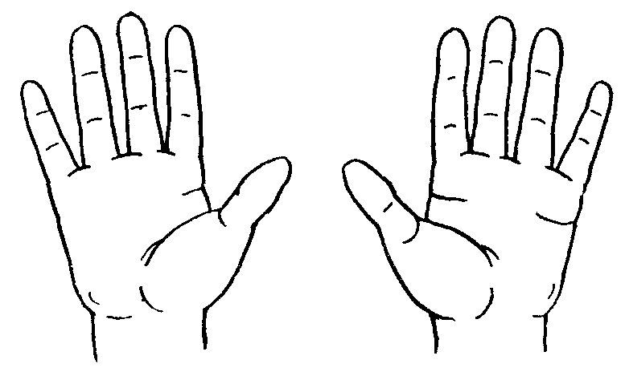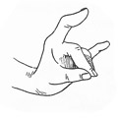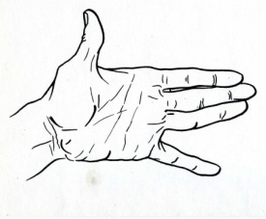
Мурка ЖУЧКА Зайчик
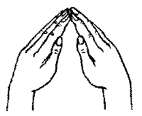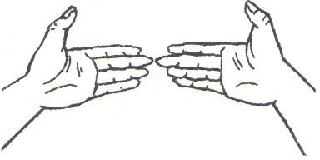
небо земля дом забор
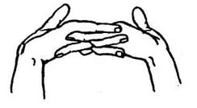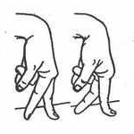
река мостик человечки
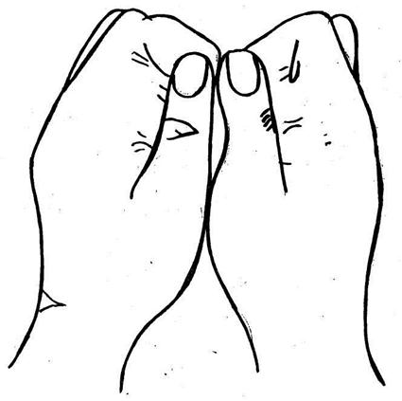
печка
Пальчиковый тренинг должен быть разнообразным, динамичным, эмоционально-занимательным. Поэтому наряду с традиционными пальчиковыми упражнениями в работе нужно использовать двигательные упражнения с использованием нетрадиционного материала. Представляю вниманию коллег и родителей авторские стихотворения с использованием разнообразных материалов.

- С использованием зубной щетки
Щетка, щеточка-щетинка, щетка голубая спинка (гладим ладошку тыльной стороной щетки)
Почеши ты нам ладошки, (слегка почесываем ладошки щетинкой)
Да пощекочи немножко (рисуем круги на ладошке)
Попляши, повеселись, по ладошке покружись (легкие удары по ладошке, по пальчикам)
Двигайся, не уставай, пальчики все посчитай! (растирание щеткой пальцев и подушечек пальцев, нажимание)
Один, два, ….. десять.

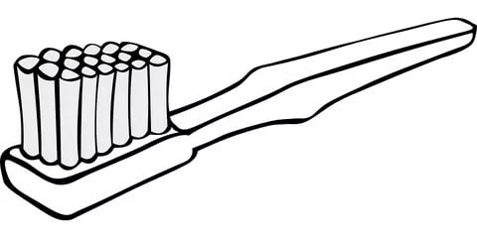

- С использованием шариков СУ-ДЖОК
Ёжик, ежик, мой дружочек,
Ты свернись сейчас в клубочек,
По ладошкам, если можно, покатайся осторожно.
Да по пальчикам пройдись, убегать не торопись.
Затем снова по ладошкам прыгай как малышка-кошка.
Поиграй и покружись, а потом нам покажись.

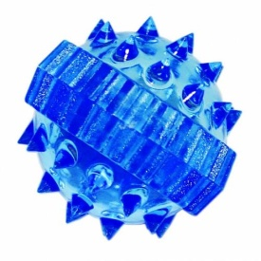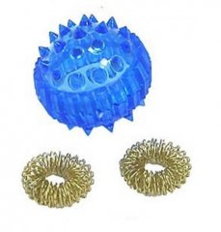

- С использованием сосновых (еловых) шишек (с элементами самомассажа)
Шишка с ёлочки (с сосенки) упала
И в ладошки мне попала,
Шишечку я посжимаю, Сжимание и разжимание шишек.
Меж ладошек покатаю. Перекатывание шишек между ладонями
Потом снова посжимаю,
Потом снова покатаю.
В руку правую возьму
По пальцам левой проведу, Перекатывание шишек по пальцам, на пальцы.
Надавливание
А затем все поменяю
И по правой погуляю.
От ладоней до локтя прокачу туда-сюда. Прокатывание шишки от кончиков
пальцев до локтя и обратно.

